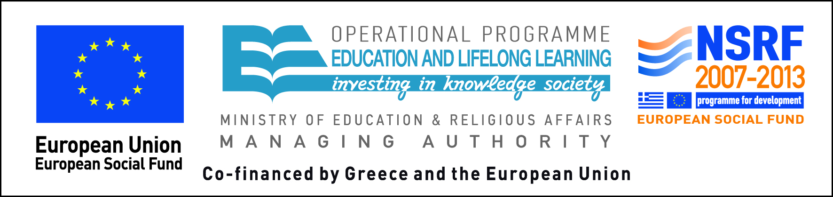
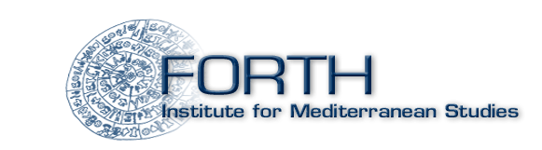

Το Ινστιτούτο Μεσογειακών Σπουδών του Ιδρύματος Τεχνολογίας και Έρευνας

Σας προσκαλεί στο διεθνές συνέδριο

«ΔΙΑΔΡΟΜΕΣ ΡΩΣΙΚΩΝ ΕΙΚΟΝΩΝ ΣΤΗΝ ΕΛΛΑΔΑ ΚΑΙ ΤΑ ΒΑΛΚΑΝΙΑ
(16ος - αρχές 20ου αιώνα) »
Το συνέδριο θα ανοίξει στις 15 Ιανουαρίου 2014 στο Βυζαντινό & Χριστιανικό Μουσείο στην Αθήνα μαζί με την έκθεση «ΟΜΙΛΟΥΣΕΣ ΕΙΚΟΝΕΣ: ΔΙΑΔΟΣΗ ΤΟΥ ΘΡΗΣΚΕΥΤΙΚΟΥ ΠΙΝΑΚΑ ΣΤΗ ΡΩΣΙΑ ΚΑΙ ΤΑ ΒΑΛΚΑΝΙΑ (17^{ος} – 19^{ος} ΑΙ.)». Οι συνεδριάσεις θα πραγματοποιηθούν στην έδρα του Ι.Μ.Σ. στο Ρέθυμνο της Κρήτης από τις 16 ως 18 Ιανουάριου 2014.

Ινστιτούτο Μεσογειακών Σπουδών, Νικ. Φωκά 130, Ρέθυμνο

